Дидактическая игра «Веселое лото » для детей младшего дошкольного возраста.
Данная дидактическая игра не только развивающее занятие, но и веселое времяпровождение. Играя в лото, дети закрепляют свои знания о цветах и геометрических фигурах, развивают память и концентрацию внимания, пополняют свой словарный запас, формируют умение общаться друг с другом.
Правила игры.
В данную игру может играть один ребёнок или двое. В ходе нее следует следить, чтобы ребёнок (дети) проговаривали названия геометрических фигур, а также цвета.
Перед началом игры участники выбирают кубики, которые кидают по очереди и находят на игровом поле соответствующую геометрическую фигуру или цвет (у кого какой кубик). Для того чтобы детям было удобно, на выпавшую картинку ставится фишка. Игра продолжается до полного заполнения ячеек на игровом поле.

Муниципальное дошкольное образовательное учреждение
города Абакана
«Детский сад «Звездочка»

Дидактическая игра «Веселое лото» для детей младшего дошкольного возраста.

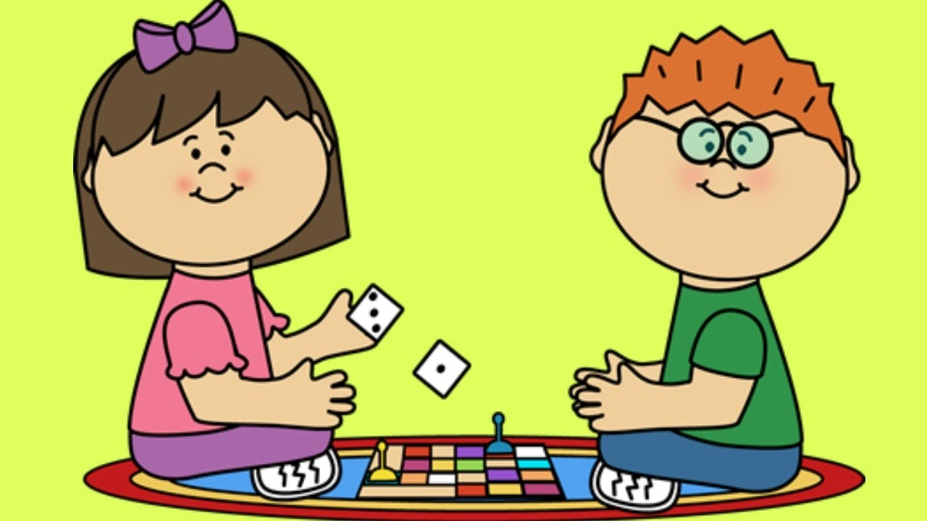

Разработала: воспитатель 1 категории
Ботвич И.В.

2023 г.

